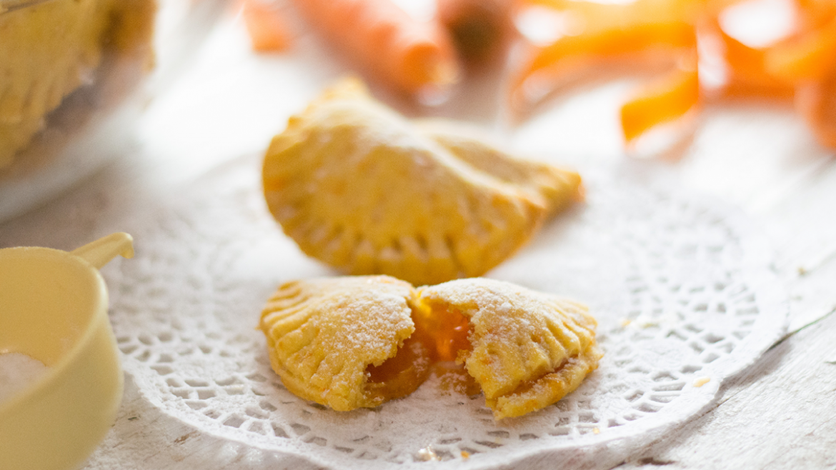

SESTAVINE:
- 500g moke
- 250g eko rastlinske masti
- 250g korenja
- 1/2 zavitka pecilnega praška
POLNILO:
- 150g marelične marmelade
POSTOPEK:
- Korenje drobno naribamo.
- Dodamo ga moki, ki smo jo prej presajali skupaj s pecilnim praškom.
- Dodamo maščobo in jo zgnetemo v testo, ki ga nato razvaljamo za nožev rob debelo.
- Z modelčkom izrežemo srednje velike kroge, na sredino damo žličko marmelade. Robove kroga premažemo s čopičem, pomočen v vodo, prepognemo in ob robovih testo stisnemo z vilicami.
- Piškote zložimo v pekač, obložen s peki papirjem. Pečemo pri 180-200 stopinjah približno 15-20 minut.

